
일일학습일지
제28기 스프링 클라우드 기반의 풀스택 전문가 양성과정
학습일시 | 2026.07.24 | 장소 | kt ds University 211호 | 시 간 | 09:00~18:00
학습범위 | Java Programming
작 성 자 | 최미서 |  |  | 강 사 | 장민창 강사님

학습안건 | String, StringBuffer, 배열

학습내용 | 내용
배열은 레퍼런스타입
레퍼런스타입은 메모리가 몰려다닌다.
레퍼런스타입은 전해줄때 메모리주소를 전달해주기때문에 return을 안해도 값이 바뀜

레퍼런스타입도 두가지로 구분된다.
Immutable: 메모리내의 값이 절대 변경될 수 없습니다.
Mutable: 메모리 내의 값이 자유롭게 변경될 수 있습니다.

String은 Immutable(이뮤터블) 타입이다. -> Immutable 타입은 메모리내의 값이 절대 변경될 수 없습니다.
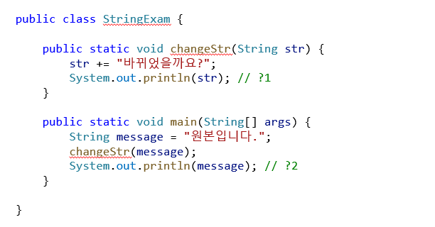
그렇다면 위에 1번답은 원본입니다.바뀌었을까요? 가 어떻게 바뀐것인가

원본데이터는 그대로 유지하고 새로운 메모리공간을 생성해서 다른 곳을 가르킨다.

Message str이 같은 메모리주소를 바라보고 있다가 str += "바뀌었을까요?"; 이 코드를 실행하는 순간 str은 다른곳 메모리주소를 바라보게 된다.

다른곳에 원본입니다를 복제하고 그뒤에 바뀌었을까요 가 추가가 되어서 원본입니다.바뀌었을까요? 가 나온다.

하지만 문자열 +=를 하는것은 조심해야한다. 5글자를 복제하는건 쉽지만 10만자가 넘어간다 치면 10만자를 복제하고 += 하면 메모리를 두배이상 써야하므로 메모리가 그순간 엄청 많이 소비하게 된다.

그러고 코드가 끝나면 다시 복제된 스트링은 사라지기 때문에 다시 메모리가 줄어든다.

이 문제를 방지하기 위한 것이 StringBuffer라는것이다.
문자열 이어 붙이기 위한 StringBuffer 인스턴스에서 append() 메소드를 이용하면
문자열을 이어 붙일 수가 있다.

배열

배열은 같은 타입의 변수를 여러 개 만들어서 하나의 변수로 나타낼 수 있다.

같은 타입의 변수들을 하나의 변수에 때려넣겠다. -> 클래스

인덱스(순서)

클래스에는 인덱스가 없고 배열에는 인덱스가 있다
배열과 클래스는 한군데 모여있는것은 같지만 클래스에는 순서가 없고 배열엔 순서가 있다.

